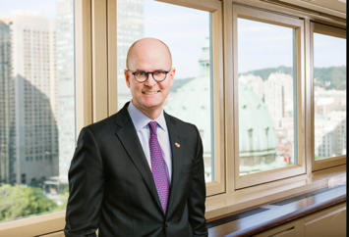

PAUL DEEGAN

Paul Deegan est président et chef de la direction de Médias d’info Canada, la voix des médias imprimés et numériques au Canada, représentant des centaines de titres de confiance dans les provinces et territoires canadiens.

De 2015 à 2018, il a été vice-président, Affaires publiques et gouvernementales, à la Compagnie des chemins de fer nationaux du Canada (CN). Il était responsable en Amérique du Nord des relations du CN avec les gouvernements de tous les niveaux, ainsi que des relations avec les médias, des médias sociaux, de la publicité corporative, des commandites et des dons, des relations communautaires et des communications internes.

M. Deegan s'est joint à BMO Groupe financier en 1996 à titre de conseiller politique au bureau du chef de la direction. De 2009 à 2015, une période qui a été marquée par la crise financière mondiale et une acquisition transformatrice par BMO, il a été vice-président, Relations gouvernementales et publiques.

Avant de se joindre à BMO, M. Deegan a occupé le poste de directeur exécutif adjoint du Conseil économique national à la Maison-Blanche lors de l’administration Clinton et a travaillé pour le Bureau du Conseil des ministres du gouvernement de l'Ontario. Il a également été stagiaire dans le bureau du regretté sénateur américain Edward M. Kennedy et au Comité national démocratique.

M. Deegan a étudié à McGill et a obtenu un diplôme en histoire et en sciences politiques de l'Université de Toronto. Pendant qu'il travaillait chez BMO, il a suivi deux programmes avancés pour cadres supérieurs aux écoles de commerce Ivey/Kellogg et Rotman.

M. Deegan est administrateur de la Fondation pour le journalisme canadien et de la Fondation des prix Michener. Il est membre du Comité canadien d'investissement de Society of the Sacred Heart. Il est membre du comité des relations gouvernementales et du secteur public de l’Initiative BlackNorth. Il a été administrateur de Toronto Terminals Railway Co. Ltd., de Toronto Financial Services Alliance, de Necessary Angel Theatre Company, du Tarragon Theatre et de l'Aptus Treatment Centre for Complex Disabilities. En 2017, le ministre de la Défense a nommé M. Deegan capitaine honoraire de la Marine royale canadienne. En tant qu’auteur, il a collaboré au magazine Policy. En 2018, il a été nommé au comité d'acquisition de l’art non canadien d’après 1900 du Musée des beaux-arts de Montréal. Il est marié et père de deux enfants.

